Vue CLI3--运行单个 * .vue 文件

1. 安装全局扩展

npm install - g @vue / cli - service - global

2. 运行.vue文件

如运行Hello.vue:

vue serve Hello.vue

3. 浏览器访问

http: //localhost:8080/

/*小测试笔记*/

还可以这样路由跳转

computed: {

isActive () {

return this.href === window.location.pathname

}

}

webpack.base.conf.js

options: {

hotReload: false // 关闭热重载

}

/* options: vueLoaderConfig * / //默认

NPM 打包 运行

1, 安装 ：npm install -g http-server

2. npm run build

3.serve dist

4. 进入dist 目录 运行 http-server

工具包：

ESlint 检查

安装：

1.npm install eslint-loader;

使用方法：

<---webpack.config.js-->

module.exports={

//...

module:{

loaders:[

{text:/\.js$/,loader:"eslint-loader",exclude:/node_modules/}

]

}

}

强大工具：

scrat UC 团队管理工具

VUE-devtools 调试工具

data 获取数据

console.log(vm.name,vm);

vm.name="xiaoxiao";

console.log(vm._data.name,vm.name);

调试工具：google

vue devtoo

**VUE 测试工具**

postman

jsonplaceholder 模拟数据

下载路径：

D:\Documents\Tencent Files\376649868\FileRecv

**特殊笔记：**

全局插槽 main.js

{{ price|dTofixed|dCurrency }}

Vue.filter('dCurrency', function(value) {

return '￥'+value

})

JSON-SERVER 知识点

<https://www.cnblogs.com/zhuzhu520/p/11458282.html>

json:server

npm run json:server

vue中的代理转换机制proxyTable配置

/*Invalid Host header 服务器域名访问出现的问题 */

disableHostCheck: true,

https://github.com/typicode/json-server

VUE 安装组件：

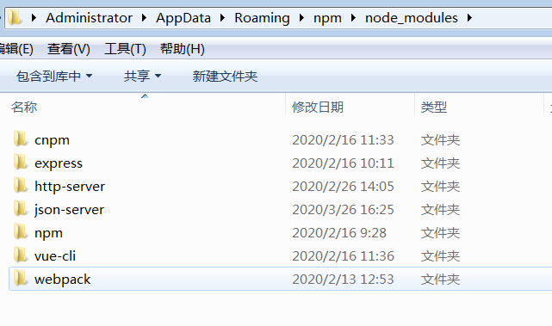

//******************

2020**************3-- 26*********************

//******************

**组件:学习目标**

elementui mint-ui,cubeui,vant

vue+django打造的一个电商项

Vue2.x点餐系统(axios路由/vuex)

webpack Vue 命令行，开发流程

组件通信

表单输入验证处理 用户输入

使用和创建指令

使用过滤器和混入优化程序

动画过度

使用vue-resourec通过http 连接服务器

VUEJS应用用路由

VUEX 管理状态

部署vueJS应用

使用Axios 替代vue-resourec通过http

VueRouter实现原理-手写VueRouter

Vuex实现原理-手写Vuex

自己封装axios 及拦截器

开发自定义组件

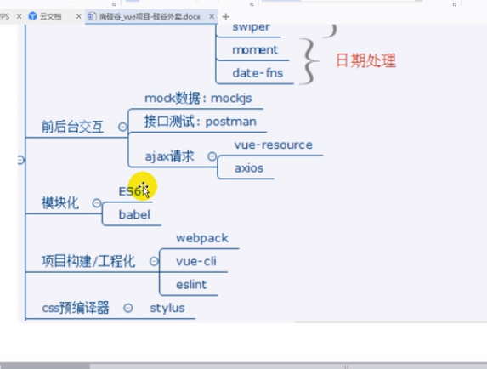

ES6+eslint

VUE+webpack+es6 项目脚手架

